4.6.Абстрактные типы данных

Алгебраические основы типов данных

1) Пусть некоторые имена обозначают множества, которые будем называть основами. Например: integer, real, string, boolean .
2) Пусть другие имена обозначают операции над основами. Например: div,+,-sqr, eqval.
Под операцией мы будем понимать функцию из декартового произведения основ операндов (область определения) на основу (область значений). Например, операция «+» отображает два целых числа типа integer в целое число типа integer:

область определения область результата
integer
integer
integer
операции

Одна и та же основа может быть одновременно, как составляющей области определения, так и области значения.
Операция с пустой областью определения называется константой.
Введём понятие описания операции, как пары: <имя операции, тип операции>,
( <N,T> ), где <имя операции>- это некоторое имя или знак, <тип операции> - список имен основ, образующих область определения и область значения операции,
например
<+,integer integer→integer> также удобно записывать так:
<+:integer,integer→integer>
Сигнатурой (или словарем) называется пара, состоящая из множества имен основ и множества описаний операций.
<N,T>-Сигнатура, где “N”-множество имён основ, “T”-множество описаний операций.
Пример 1(сигнатура множества натуральных чисел):
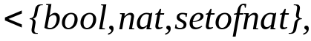
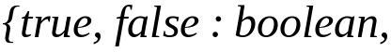
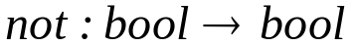
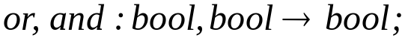
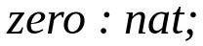
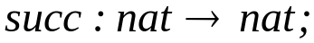
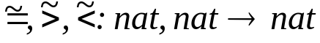;
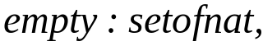
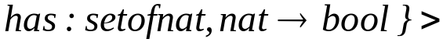.
Второй компонент этой пары можно рассматривать как отображение последовательности основ операндов и основы результата на множество имен операций.
Это приводит к понятию индексированного семейства множеств.
Будем считать, что I-индексированное семейство множеств это функция из I множества.
Пример 2: Пусть 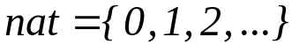 тогда функция отображающая 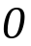 в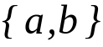, в 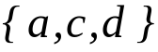, 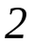 в пустое множество и т.д. представляет собой 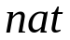- индексированное семейство множеств букв, изображаемое кратко как 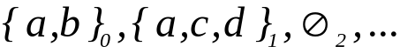.
Теперь можно сказать, что второй компонент сигнатуры является по сути дела семейством множеств имен операций индексированных последовательностью имен основ операндов и основы результата.
Для примера 1:
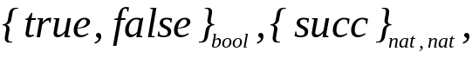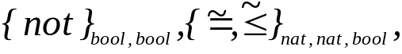
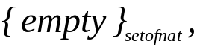
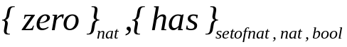.
Сигнатура 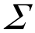есть пара 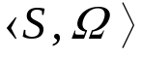, где 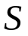-множество имен основ, а 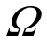 - 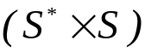- индексированное семейство множеств имен операций. Здесь 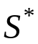 означает множество всех подмножеств множества .
Очень важно следующее следствие данного определения сигнатуры, которое состоит в том, что в одной сигнатуре допускается применение одинаковых имен операций с разными индексами.
Например: 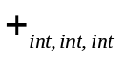, 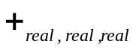, 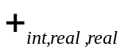, 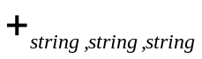, 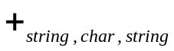.
Такое явление в программировании называется полиморфизмом и означает много форм некоторой операции. Так алгоритмы выполнения операции «+» из последнего примера существенно определяются индексом операции.
Для двух сигнатур и 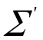 запись 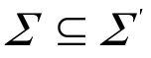 означает, что 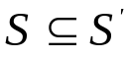 и 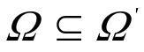.
называется редуктом сигнатуры .
называется расширением сигнатуры .
Совокупность основ и знаков операций преобразующих в будем называть -приращением сигнатуры или просто приращением .

